О развитии территориального общественного самоуправления
в Красносулинском районе

В городских и сельских поселениях Красносулинского района Ростовской области создана широкая сеть органов ТОС – 38 единиц, каждый из которых работает в рамках определенной территории.
По своей сути ТОС является инструментом для аккумулирования инициатив населения, направленных на всестороннее развитие территории и создание площадок для совместного отдыха, досуговой, спортивной и культурной деятельности.
Для решения многих задач жизнеобеспечения населения Красносулинского района органы местного самоуправления осуществляют эффективное взаимодействие с органами ТОС, которое производится по нескольким направлениям:
развитие территории — составление планов, программ совместной деятельности;
использование местных ресурсов — разработка и согласование механизмов выполнения программ совместной деятельности по комплексному развитию территории Красносулинского района;
координация деятельности по работе с детьми, подростками, социально-незащищенными слоями и т. п.;
контроль за содержанием жилого и нежилого фондов, работой предприятий социальной и бытовой инфраструктуры;
проведение разъяснительной работы среди населения района, информирование населения о проводимых мероприятиях.
Взаимодействие органов местного самоуправления и ТОС основываются на принципах добровольности, самостоятельности ТОС при решении собственных задач, взаимного интереса при решении вопросов совместной компетенции и взаимной ответственности. Сложившаяся практика взаимодействия различна.
В некоторых муниципальных образованиях Красносулинского района планируется создание советов руководителей органов ТОС, которые будут владеть ситуацией на местах, знать настроения людей и оказывать существенную помощь в решении муниципальных проблем.
Также, оказывается всесторонняя поддержка ТОС на территории Красносулинского городского поселения, которая предусматривает комплекс мероприятий:
направленных на оказание методической помощи представителям ТОС;
по благоустройству;
помощь в осуществлении работ по грейдированию и отсыпке территорий, в оформлении разрешительной документации и проведении закупочных мероприятий;
оказание методической помощи органам ТОС в осуществлении своей деятельности.
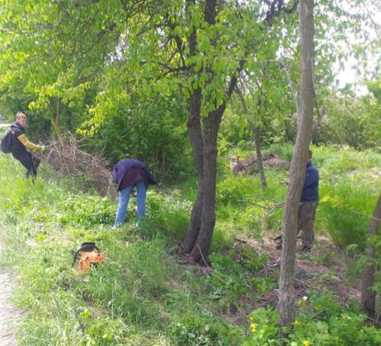
Проводятся обучающие семинары. Ежегодно, в рамках празднования дня города Красный Сулин активисты ТОС отмечаются главой администрации Красносулинского городского поселения благодарственными письмами.
В 2022 году реализованы следующие проекты в Красносулинском городском поселении:
- ТОС «Поселок Власовка»:
выполнены работы по установке уличного освещения по ул. Северовосточная;
произведен косметический ремонт, а также работы по уборке территории вокруг памятника «Спасение утопающего»;
высажена клумба «Альпийская горка» возле «Памятного креста» на въезде в поселок;
проведены работы по грейдированию улиц в поселке Власовка.
- ТОС «Поселок Луначарка»:
организован и проведен праздник «Проводы масленицы». При участии жителей поселка и коллектива МБУК «Городской дворец культуры» подготовлена праздничная программа. Участниками праздника стали около 200 человек;
расчищена площадка футбольного поля от мусора, веток с участием жителей поселка и волонтеров;
высажена аллея деревьев по ул. Луначарского;
проводилась работа по расчистке заброшенных домов от дикорастущей растительности и мусора;
подготовлена документация по строительству детской спортивной площадки, проведены работы по выравниванию земельного участка под строительство площадки.

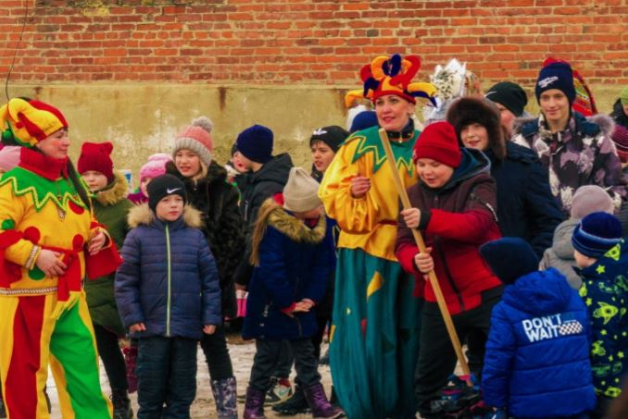
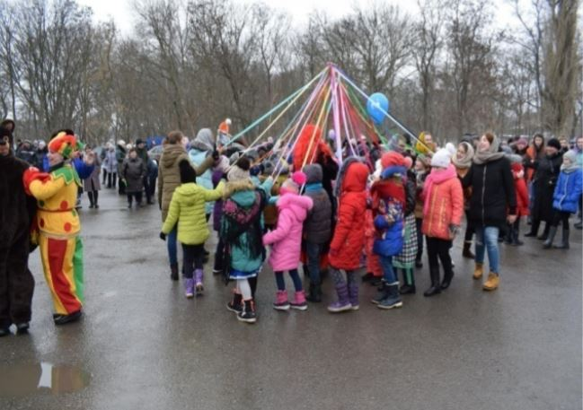
- ТОС «Поселок Сулин»:
краеведческие патриотические мероприятия «Помни корни свои» с вручением грамот. Приняли участие школьники, старшее поколение, активисты населенного пункта;
в железнодорожном парке отдыха на по ул. Вокзальная проведены мероприятия по уборке территорий и покосу травы;
ежегодно инициативной группой совместно с ТОС поселка и школьниками проводится митинг, приуроченный к празднованию «Дня Победы», возложение цветов к памятнику павшим воинам ВОВ.
Во всех ТОС в 2022 году были проведены праздничные мероприятия, посвященные всероссийской акции «Международный день соседей».

